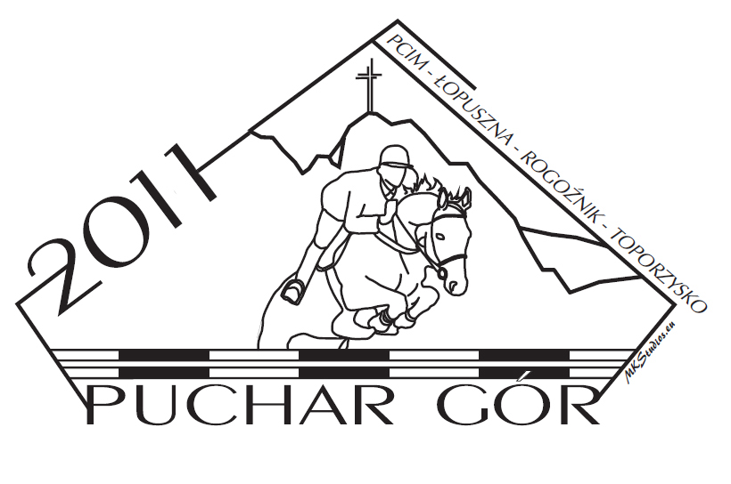
Zgłoszenie na zawody z cyklu
Pucharu Gór

Zawody organizowane przez :
SK w Łopusznej
SK Rancho Pcim
KS Bór Toporzysko
SK Dworna w Rogoźniku

Zgłoszenie do rywalizacji drużynowej

Data ...................................................

Miejsce zawodów .......................................................

ZAWODNIK | Imię | Nazwisko |  | Rok urodzenia | Przynależność klubowa
KOŃ | Imię | Rok urodzenia | Rasa | Kategoria (koń / kuc) | Właściciel | Pochodzenie

ZAWODNIK | Imię | Nazwisko |  | Rok urodzenia | Przynależność klubowa
KOŃ | Imię | Rok urodzenia | Rasa | Kategoria (koń / kuc) | Właściciel | Pochodzenie

ZAWODNIK | Imię | Nazwisko |  | Rok urodzenia | Przynależność klubowa
KOŃ | Imię | Rok urodzenia | Rasa | Kategoria (koń / kuc) | Właściciel | Pochodzenie

Konkursy:

□konkurs skoków 50 cm (kuce)
□konkurs skoków 70 cm (kuce)
□konkurs skoków 80 cm
□konkurs skoków 100 cm

